Byla cesta, byla ušlapaná
Video: Zpívánky: Byla cesta, byla ušlapaná
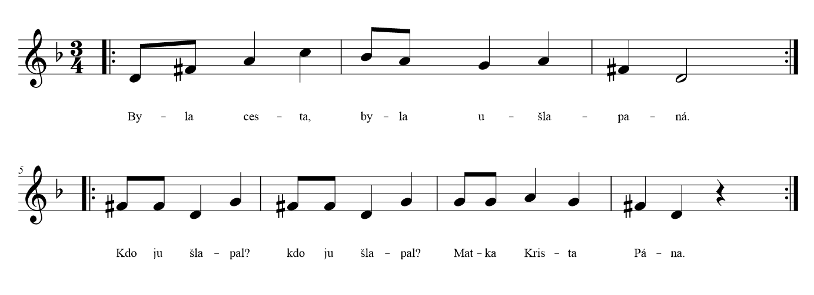

Byla cesta, byla ušlapaná.
Kdo ju šlapal, kdo ju šlapal? Matka Krista pána.

Postřetla ju tam svatá Alžběta.
Kam ty kráčíš, kam ty kráčíš, sestřičko má milá?

Kráčím sestro, kráčím do kostela.
Poslúchat mše, poslúchat mše, svatého Nešpora.

Nechoď sestro, nechoď do kostela.
Povídajů, povídajů, že porodíš syna.

Máš ho zrodit na ty svaté hody,
co zamrznů, co zamrznů v studénkách vody.

Není ptáčka ani křepelice,
samé zimy, samé zimy, samé metelice.

Enem jedna voda nezamrzla,
kde Maria, kde Maria vodu nabírala,
by Ježíšku, by Ježíšku kupel udělala.

